ПРИЛОЖЕНИЕ 1

МКПП(р) предлагает Правительству Москвы поддержать предприятия и организации столицы, снизив ставку налога на имущество

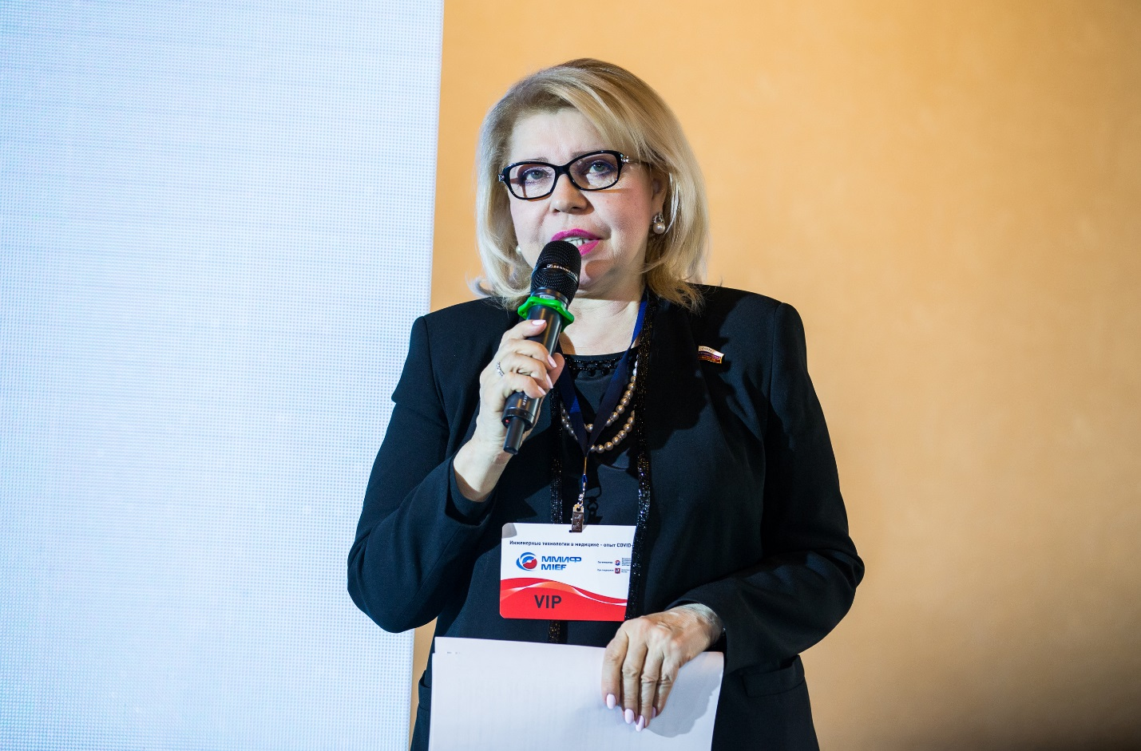
Члены правления Московской Конфедерации промышленников и предпринимателей (работодателей) – (далее – МКПП(р) на заседании, прошедшем 28 января 2021 года при рассмотрении вопроса о налоге на имущество юридических лиц – собственников объектов недвижимости поддержали многочисленные обращения предприятий и организаций города о необходимости снижения налоговой ставки на недвижимость.

В соответствии с принятым на правлении решением, Конфедерацией было подготовлено и направлено1 февраля 2021 года письмо в адрес мэра Москвы С.С. Собянина, где отмечалась высокая эффективность экономических мер поддержки бизнеса, предпринятых Правительством Москвы в условиях пандемии, которые на определённый период снизили актуальность вопросов, связанных с высокой кадастровой стоимостью и налогообложением недвижимости. Однако отсутствие зависимости между высокой налоговой нагрузкой и реальными доходами предприятий и организаций столицы серьёзно отразились на их экономике в конце 2020 года, когда после отсрочек пришло время налоговых платежей.
Организации – собственники промышленных объектов, торговых и административных зданий, гостиниц, кинотеатров и другой недвижимости, расположенной в Москве, отмечали существенное снижение выручки на 30–50% после введения ограничительных мер. На их финансовое положение также повлияло банкротство хозяйственных партнёров, уход из столицы арендаторов, срыв поставок сырья и комплектующих и др., что ставит перед бизнесом трудную задачу существенного реформирования в новых экономических условиях, на что потребуется не менее года.
Следует учитывать и то, что налоговая нагрузка на бизнес вырастет в 2021 году за счёт налогообложения от кадастровой стоимости дополнительных объектов недвижимости, перечень которых был расширен в соответствии с изменениями, внесенными в Закон г. Москвы № 64 «О налоге на имущество организаций» в ноябре 2020 года.
В письме к мэру Москвы С.С. Собянину, председатель МКПП(р), депутат Государственной Думы Е.В. Панина, просит поддержать собственников недвижимости и с учётом отмены очередной кадастровой оценки в 2020 году, когда стоимость объектов недвижимости осталась на уровне 2018 года, – снизить налоговую нагрузку, скорректировав размер налоговой ставки.
Председатель МКПП(р) предложила с учётом экономических потерь бизнеса установить на 2020–2021 годы налоговую ставку в отношении объектов недвижимого имущества, налоговая база по которым определяется как их кадастровая стоимость, на уровне 1,5%.
Такая дополнительная мера поддержки позволит предприятиям не только сохранить рабочие места, уровень заработной платы, но и обеспечит получение поддержки без сложных бюрократических процедур и порядков, что позволит бизнесу столицы восстановить свою экономику за 2021 год.

